Использование технологии распределенных реестров при проектировании информационной системы «Аренда недвижимости» с применением искусственных нейронных сетей

В.А. Евсин, С.Н. Широбокова, Е.А. Продан
Южно-Российский государственный политехнический университет (НПИ)
имени М.И. Платова, Новочеркасск
Аннотация: в статье представлено описание общей модели информационной системы по управлению информационными потоками при аренде недвижимости с использованием технологии распределенных реестров на платформе corda. Представлено описание участников информационной системы. Рассмотрены ключевые концепции использования технологии распределенных реестров для реализации информационной системы по управлению недвижимостью. Представлены методы анализа данных информационной системы по управлению недвижимостью. Рассмотрен метод аппроксимации данных с использованием полинома Лагранжа. Описан способ оценки стоимости недвижимости с использованием технологии искусственных нейронных сетей.
Ключевые слова: аренда, недвижимость, анализ данных, информационная безопасность, нейросети, распределенные реестры, информатика, информационная система, corda.

В современном мире высокую значимость имеет экономическая деятельность с использованием информационных технологий. Самым распространенным способом реализации торговли с использованием корпоративных сетей в настоящее время являются реестры, содержащие в себе данные по факту совершения сделки. Данный вариант реализации имеет недостатки, выраженные в отсутствии прозрачности, низком уровне защиты против неправомерных действий мошенников, а также высокой стоимости решения. Для решения данных проблем рассматриваемая информационная система была спроектирована с использованием технологии распределенных реестров на платформе Corda. Система использует модель сети peer-to-peer. Участниками сети являются владельцы недвижимости ($\text{owners}=\left|{\text{owner}}^{i}\right|$,$i=\overline{\text{1,n}}$), агентства недвижимости ($\text{agents}=\left|{\text{agent}}^{j}\right|$,$j=\overline{\text{1,m}}$), арендаторы ($r\text{entners}=\left|{\text{rentner}}^{s}\right|$,$s=\overline{\text{1,p}}$), а также узел нотариусов, которые проверяют соответствие данных требованиям в смарт-контрактах, и оракулов, которые организуют взаимодействие данной сети с внешними, организация данной сети представлена на рис. 1. Система взаимодействия участников содержит центральный сервер предприятия (ЦСП), сервер распределенных реестров (СРР), клиентские приложения, а также центральный сервер сети (ЦСС), включающий в себя модули анализа данных, модули взаимодействия с внешней средой, а также модули служб нотариусов. Подробнее о технологии blockchain можно прочесть в [1].
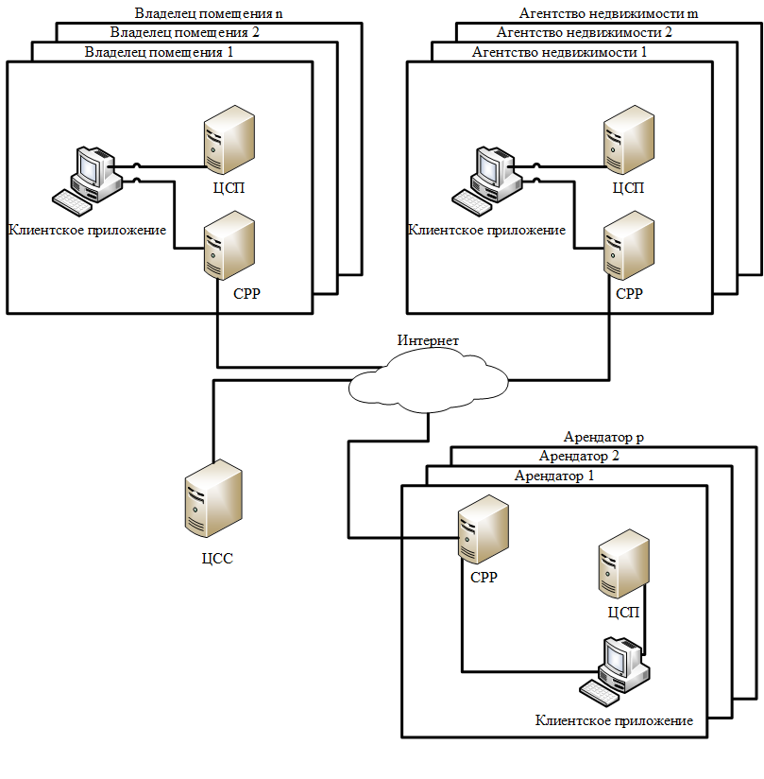
Рис. 1. – Общая архитектура сети
Для взаимодействия клиентов с соответствующими им серверами используются REST API. Для повышения безопасности все объекты, передаваемые между компонентами, передаются с использованием ЭЦП RSA с хеш-функцией MD5. Последовательность операций при проведении транзакции, визуализированная в нотации UML, приведена на рис. 2.

Рис. 2. – Проведение транзакции между агентством и арендатором
Транзакции участника, относящиеся к одному объекту недвижимости, образуют цепь состояний данного помещения путем реализации интерфейса «LinearState» в каждом потоке транзакций. Для обеспечения дополнительной безопасности для каждой транзакции рассчитывается хеш-функция транзакции. Хеш-функция рассчитывается с использованием алгоритма дерева Меркла, форма которого имеет следующий вид:
$H_{k}=\left\{\begin{matrix}H(l),\text{ если }k=1 \\ H(H_{\text{k-}1}+H_{k−1}^{i}),\text{если }k≥\text{ 2 и }k≤K\end{matrix}\right.$ , (1)
где $H_{k}$– хеш-функции структуры на k-м уровне, $H_{\text{k-1}}$ – хеш-функция структуры на (k-1) уровне, $H_{k−1}^{i}$– хеш-функция прочих ветвей до (k-1) уровня, K – количество уровней дерева Меркла. К числу основных параметров, хеш-функция которых рассчитывается на первом уровне дерева, можно отнести следующие: входные и выходные данные, вложения, команды и прочие параметры, подробнее в [2]. Собранные данные используются для построения моделей прогнозирования и оценки (Data Mining). Одной из таких моделей является оценка стоимости аренды недвижимости. Функционал качества данного прогноза имеет вид:
$J(ω)=\frac{1}{2}\sum_{j=1}^{m}{[С^{T}{\text{ - B}}^{R}∗ω_{1,j}−B^{P}∗ω_{2,j}−U^{Z}∗ω_{3,j}−M∗ω_{4,j}−C]^{2}→\text{min}}$, (2)
где $С^{T}$ - стоимость фактическая, $B^{R}$– благоустроенность региона, $B^{P}$– благоустроенность помещения, $U^{Z}$– удаленность от центра, $М$– материал, $С$– константа,$ω_{1,j}\text{.}\text{.}ω_{4,j}$ – веса j-го кортежа. Коэффициенты $B^{R}$, $B^{P}$ зависят от набора параметров. Оценка благоустроенности помещения $B^{P}$ имеет вид:
$B^{P}=\sum_{s=1}^{r}{B_{1,s}∗C_{1,s}}+\sum_{i=1}^{n}{B_{2,i}∗C_{2,i}∗(1−a_{2,i})}$, (3)
где $B_{1,s}$ – весовой коэффициент s-го характеристического показателя, $C_{1,s}$ – степень качества s-го характеристического показателя, $B_{2,i}$ – весовой коэффициент от наличия i-го предмета в помещении, $C_{2,i}$ – степень ценности i-го предмета в помещении, $a_{2,i}$ – коэффициент износа i-го предмета в помещении. Интегральная оценка влияния t-го типа объектов инфраструктуры региона на стоимость объекта недвижимости имеет следующий вид:
$B^{R}=\left\{\begin{matrix}M^{F_{t}}+M^{S_{t}}∗(K_{t}−1),\text{ если }K_{t}>\text{0 } \\ \text{0, иначе }\end{matrix}\right.$, (4)
где $M^{F_{t}}$ – модификатор значения степени влияния за первый объект t-го типа, $M^{S_{t}}$ – модификатор значения степени влияния за последующие объекты, $K_{t}$ – количество значимых объектов инфраструктуры, подробнее о данном подходе к оценке в [3,4]. Для корректной оценки необходимо подвергнуть данные предобработке, в частности, следует кортежи, не содержащие данные по фактической стоимости аренды, подвергнуть интерполяции. Данная процедура целесообразна в том случае, если для более чем двадцати кортежей выполняется условие Евклидовой метрики:
$\sqrt{\sum{(P_{i}^{v}−P_{\text{ij}}^{f})}}<ε$, (5)
где $P_{i}^{v}$- i-й параметр рассматриваемого помещения, $P_{ij}^{f}$ - i-й параметр j-го кортежа, $ε$ - максимально допустимое отклонение. Интерполяция полиномом Лагранжа будет иметь следующий вид:
$P(B^{p},B^{r},U^{z},M)=\sum_{i=0}^{m}{\sum_{j=0}^{n}{\sum_{t=0}^{k}{\underset{m}{\sum^{p}{}}}}}$, (6)
параметры которого идентичны представленным в (2). Для реализации оценки стоимости аренды используется нейрон типа ADALINE с обучением по методу градиентного спуска. Подробнее об алгоритмах обучения нейронной сети в [5-7]. Градиент функции стоимости для j-го веса имеет вид:
$\frac{δJ}{\text{δω}}=−\sum_{i}{[C_{i}^{T}−φ^{'}(ω^{T}P_{i})]P_{\text{ij}}}$, (7) где $C_{i}^{T}$- стоимость i-го объекта недвижимости, $φ$- функция активации,
$ω^{T}$ - транспонированная матрица весов, $P_{i}$ - вектор параметров помещения, $P=\left\{B^{R}{\text{,B}}^{P}{\text{,U}}^{Z},M\right\}$.
Тогда изменение весов имеет следующую форму:
$Δω=−η\frac{δJ}{\text{δω}}=η\sum_{i}{[C_{i}^{T}−φ^{'}(ω^{T}P_{i})]P_{\text{ij}}}$, (8)
где $η$ - темп обучения функции. Данную операцию необходимо производить до тех пор, пока веса не перестанут изменяться. Подробнее о реализации искусственных нейросетей можно прочесть в [8-10]. Интерфейс формы создания договора аренды представлен на рис. 3.
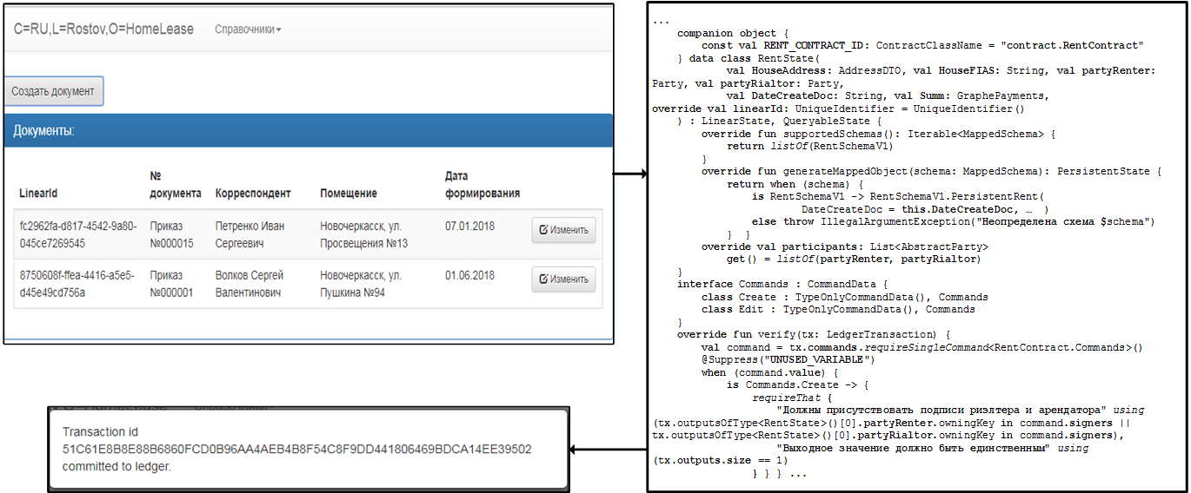
Рис. 3. – Интерфейс экранной формы формирования договора
Дальнейшая работа будет направлена на оптимизацию работы сети.
Литература
- Тапскотт Д. Технология блокчейн: то, что движет финансовой революцией сегодня. – М.: Эксмо, 2017. – 448 с.
- Swan M. Blockchain. Blueprint for a New Economy. - Gravenstein Highway North, Sebastopol: O’Reilly, 2015. – 149 p.
- Горбатенко Н.И., Евсин В.А., Широбокова С.Н. О подходе и проектных решениях реализации модуля оценки стоимости аренды недвижимости // Фундаментальные основы, теория, методы и средства измерений, контроля и диагностики: матер. 18-ой междунар. молодежной науч.-практ. конф., Новочеркасск. – Новочеркасск: ООО "Лик", 2017.– С. 382- 389.
- Евсин В.А., Широбокова С.Н. Моделирование и реализация информационной системы подбора арендуемой недвижимости // Теория. Методы проектирования. Программно-техническая платформа корпоративных информационных систем: матер. 14-ой междунар. науч.-практ. конф., посв. 110-летию Юж.-Рос. гос. политехн. ун-та (НПИ) имени М.И. Платова. - Новочеркасск: ЮРГПУ(НПИ), 2016. - С. 114-120.
- Shalev-Shwartz S. Understanding Machine Learning. From Theory to Algoritms. - New York: Cambridge University Press, 2014. – 449 p.
- Лила В.Б. Алгоритм и программная реализация адаптивного метода обучения искусственных нейронных сетей // Инженерный вестник Дона, 2012, №1 URL: ivdon.ru/ru/magazine/archive/n1y2012/626/
- Пучков Е.В. Сравнительный анализ алгоритмов обучения искусственной нейронной сети // Инженерный вестник Дона, 2013, №4
URL: ivdon.ru/ru/magazine/archive/n4y2013/2135
- Рутковская Д., Пилиньский М., Рутковский Л. Нейронные сети, генетические алгоритмы и нечеткие системы. – М.: Горячая линия – Телеком, 2006. – 383 с.
- Хайкин С. Нейронные сети. Полный курс. - 2 изд. – М.: Издательский дом "Вильямс", 2006. - 1104 с.
- Круглов В.В., Борисов В.В. Искусственные нейронные сети. Теория и практика. – М.: Горячая линия – Телеком, 2002. – 382 с.
References
- Tapskott D. Tehnologija blokchejn: to, chto dvizhet finansovoj revoljuciej segodnja [The technology of the blockchain: what drives financial revolution today] M.: Jeksmo, 2017. 448 p.
- Swan M. Blockchain. Blueprint for a New Economy. Gravenstein Highway North, Sebastopol: O’Reilly, 2015. 149 p.
- Gorbatenko N.I., Evsin V.A., Shirobokova S.N. Fundamental'nye osnovy, teorija, metody i sredstva izmerenij, kontrolja i diagnostiki: mater. 18-oj mezhdunar. molodezhnoj nauch.-prakt. konf., Novocherkassk. Novocherkassk: OOO "Lik", 2017. pp. 382- 389.
- Evsin V.A., Shirobokova S.N. Teorija. Metody proektirovanija. Programmno-tehnicheskaja platforma korporativnyh informacionnyh sistem: mater. 14-oj mezhdunar. nauch.-prakt. konf., posv. 110-letiju Juzh.-Ros. gos. politehn. un-ta (NPI) imeni M.I. Platova. Novocherkassk: JuRGPU(NPI), 2016. pp. 114-120.
- Shalev-Shwartz S. Understanding Machine Learning. From Theory to Algoritms. New York: Cambridge University Press, 2014. 449 p.
- Lila V.B. Inženernyj vestnik Dona (Rus), 2012, №1. URL: ivdon.ru/ru/magazine/archive/n1y2012/626/
- Puchkov E.V. Inženernyj vestnik Dona (Rus), 2013, №4.
URL: ivdon.ru/ru/magazine/archive/n4y2013/2135
- Rutkovskaja D., Pilin'skij M., Rutkovskij L. Nejronnye seti, geneticheskie algoritmy i nechetkie sistemy. [Neural networks, genetic algorithms and fuzzy systems] M.: Gorjachaja linija. Telekom, 2006. 383 p.
- Hajkin S. Nejronnye seti. Polnyj kurs. [Neural networks. A Comprehensive Foundation]. 2 izd. M.: Izdatel'skij dom "Vil'jams", 2006. 1104 p.
- Kruglov V.V., Borisov V.V. Iskusstvennye nejronnye seti. Teorija i praktika. [Artificial neural network. Theory and practice.] M.: Gorjachaja linija. Telekom, 2002. 382p.

